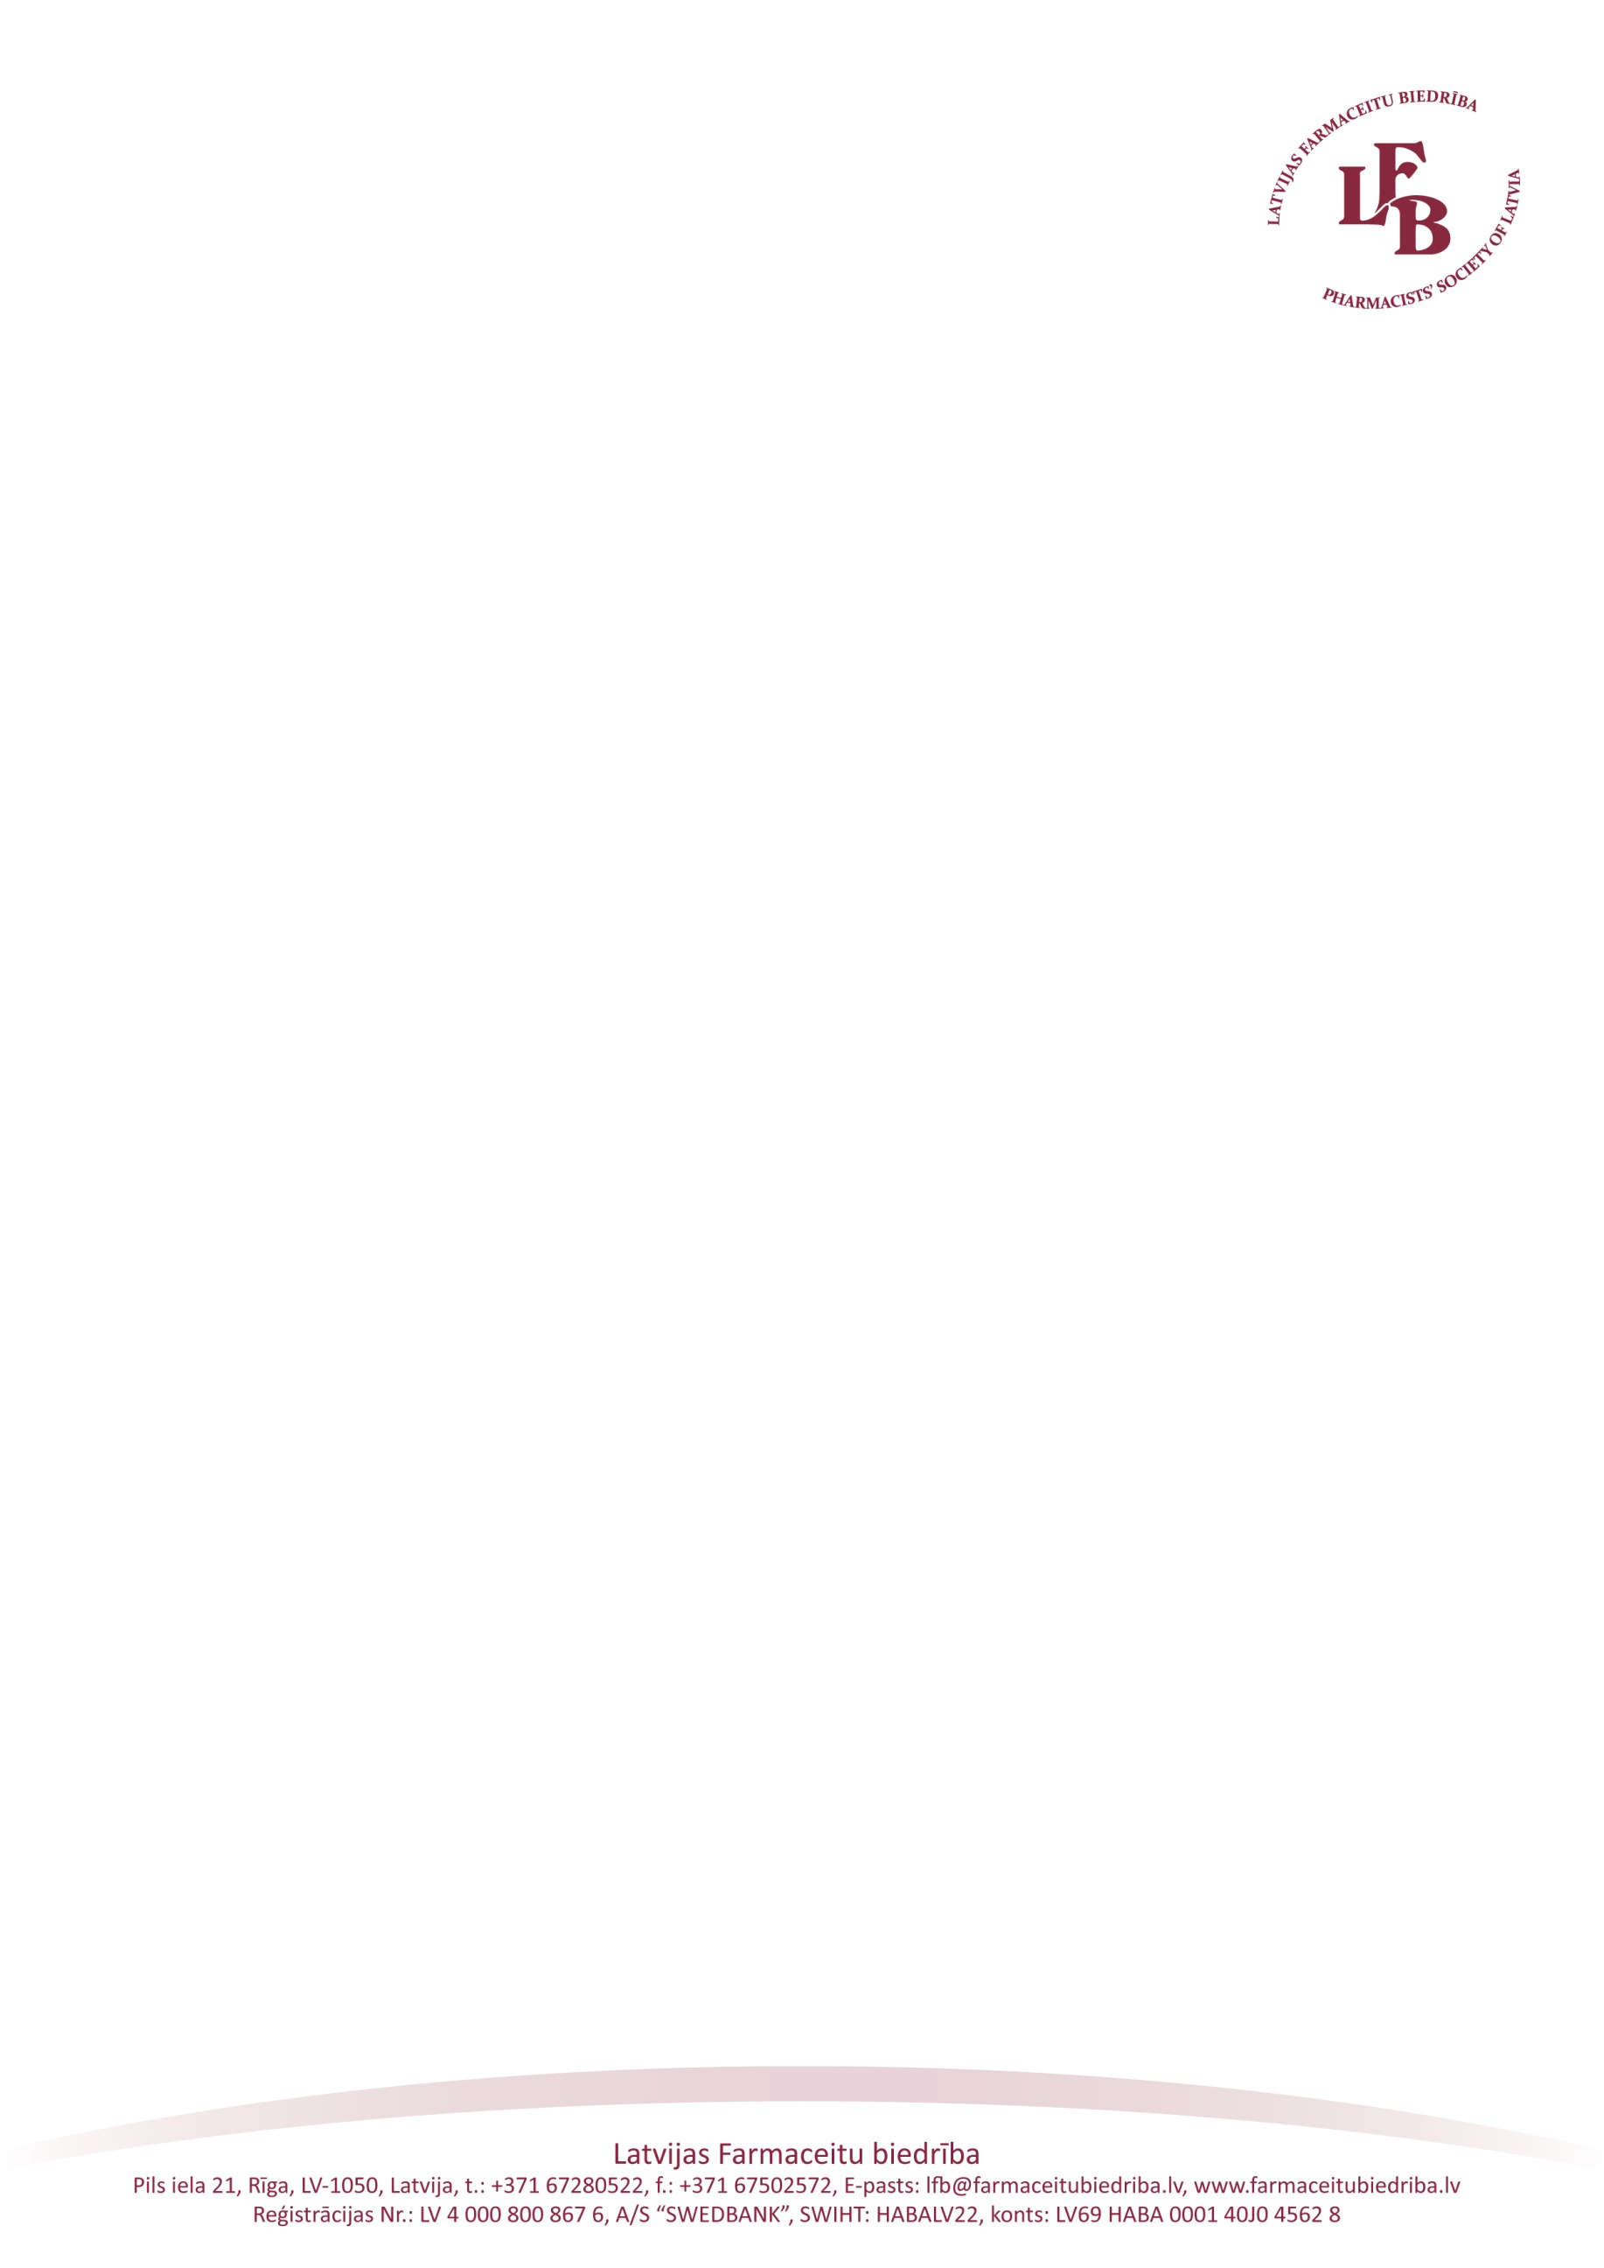

Rīgā,
13.03.2025. Nr.2-5/N-144
Veselības ministrijai
pasts@vm.gov.lv

Farmācijas departamenta direktorei
Inese.Kaupere@vm.gov.lv

Farmācijas departamenta vadošai ekspertei
Inguna.Maca@vm.gov.lv

Par grozījumiem Ministru kabineta 2007. gada 26. jūnija noteikumos Nr. 416
"Zāļu izplatīšanas un kvalitātes kontroles kārtība" (23-TA-3162)

Latvijas Farmaceitu biedrība (turpmāk – LFB) iepazinusies ar TAP portālā publicētajiem Grozījumiem Ministru kabineta 2007. gada 26. jūnija noteikumos Nr. 416 "Zāļu izplatīšanas un kvalitātes kontroles kārtība" (23-TA-3162) (turpmāk – Grozījumi).
Izsakām iebildumus un apsvērumus par projekta punktos minēto:
Kategoriski iebilstam pret Zāļu piegādi no aptiekas iedzīvotājiem, piedāvājot bezrecepšu zāles, izmantojot tiešsaistes starpniecības pakalpojumus tiešsaistes platformā.
Esam kategoriski pret bezrecepšu zāļu izplatīšanu ārpus licencētas aptiekas vai tās internetaptiekas, izmantojot jebkādus starpnieku pakalpojumus:
- Bezrecepšu zāļu pieejamība mūsu valstī tiek pilnībā nodrošināta reglamentētā un kontrolētā sistēmā - licencētās aptiekās, kurās strādā reglamentēto profesiju pārstāvji – farmaceiti un farmaceita asistenti. Zāļu iegādes sistēma iedzīvotājiem ir skaidra, saprotama un droša. Tā izslēdz zāļu viltojumus, krāpniecību, personas datu noplūdi (dzīvesvietu adreses, telefona numurus). Zāļu kvalitāti garantē labas aptieku prakses ievērošana. Aptiekā bezrecepšu zāles izvēlēties un veikt kvalitatīvu pašārstēšanos, ja tāda nepieciešama, palīdz farmācijas speciālists.

- Bezrecepšu zāļu lietošana Latvijā šobrīd pārsniedz citu Eiropas Savienības valstu līmeni (Sabiedrības veselības pamatnostādnes 2021.-2027. [348.] Latvijā ir plaša bezrecepšu zāļu lietošana, kas ievērojami pārsniedz šādu zāļu lietošanu citās ES valstīs.²³³ 2019. gadā bezrecepšu medikamentus, vitamīnus vai augu valsts līdzekļus, ko nav izrakstījis ārsts, lietoja 50% Latvijas iedzīvotāju vecumā virs 14 gadiem.^{234).} Šajā dokumentā minēta arī rinda apgalvojumu un faktu par novēlotu slimību diagnostiku un iedzīvotāju izvairīšanos no profilaktiskajām apskatēm un konsultācijām. Bezrecepšu zāles lietojot nepareizi un pārmērīgi – var izpausties nozīmīgas blaknes, uz tām norāda arī ārsti.

- Uzskatāms, ka jau pašreiz valstī bezrecepšu zāles tiek lietotas neracionāli – par to liecina gan Sabiedrības veselības pamatnostādnēs 2021. - 2027. minētie fakti un apgalvojumi, gan pieaugošie nederīgo zāļu apjomi, kas tiek nodoti bīstamajos atkritumos iznīcināšanai (daudzos gadījumos netiek nodoti).

- Eiropas Tiesas spriedums lietā C-530/20/EUROAPTIEKA minēta vesela rinda apsvērumu, kāda zāļu pārdošana (tostarp, komplektā ar citām precēm) uzskatāma par neracionālu un risku sabiedrības veselībai. Mūsuprāt, Veselības ministrijas Anotācijā minētie apsvērumi un Eiropas Tiesas sprieduma daži citāti nebūtu jāattiecina uz pašreizējo Latvijas situāciju veselības aprūpē un sekojoši jāveicina bezrecepšu zāļu pārdošanu.

- Iesaistot tiešsaistes starpniecības pakalpojumu sniedzējus, rodas pretrunas ar pašreizējo likumdošanu (tiesības, atbildība, kvalitātes prasības zāļu izplatīšanā iesaistītajiem u.c.). Priekšlikums veicinātu neracionālu zāļu lietošanu, pieaugtu iedzīvotāju izdevumi par bezrecepšu zāļu iegādi un piegādi.

- Grozījumu punktos 100²3, 100²4 minēti kurjeri, kuriem jānodrošina zāļu uzglabāšanas un transportēšanas apstākļi. Nav pārliecības, ka pašreiz (uz 12.03.2025.) PVD reģistrējušies 3456 pārtikas piegādes kurjeri spēs nodrošināt atbilstošus apstākļus zāļu uzglabāšanai un transportēšanai. Nav informācijas par konkrētām higiēnas prasībām, iepakojumu, temperatūras režīma nodrošināšanu - atšķirībā no aptieku apstākļiem, kur šādas prasības ir definētas. Publiski pieejamā reģistrā (https://pakalpojumi.pvd.gov.lv/lv/ipvd/objects?ipvd_objects_search_form%5Baddress%5D=&ipvd_objects_search_form%5Bname%5D=&ipvd_objects_search_form%5Boperational_kind_ids%5D%5B%5D=&ipvd_objects_search_form%5Boperational_kind_ids%5D%5B%5D=Ipvd%3A%3AOperationalSubkind%2C537&ipvd_objects_search_form%5Bpvd_number%5D=&ipvd_objects_search_form%5Bregistration_number%5D=&ipvd_objects_search_form%5Bsearch_performed%5D=true&page=139&search=Mekl%C4%93t reģistrējušies ļoti daudz nezināmu valstu pilsoņu, nav informācijas par šo personu valsts valodas prasmēm, uzturēšanās legalitāti un ilgumu Latvijā. Ja farmaceitam būs jānodod zāles kurjeram, kuram nebūs valsts valodas zināšanu – vai farmaceitam būs tiesības nesadarboties ar šādu personu? Vai farmaceits varēs nepārprotami identificēt iespējamo dokumentu atbilstību reālajai personai? Diemžēl, sabiedriskajos medijos pieejamās diskusijas un informācija par pārtikas piegāžu ķēžu apkalpošanu vismaz pašreiz nerada pārliecību par potenciālu drošu un kvalitatīvu zāļu piegādi pacientiem. Piemēram, 13.martā Latvijas Radio ziņās izskanēja informācija, ka daudzi ēdiena (tātad - pārtikas) piegādātāji darbojas bez uzturēšanās atļaujas un 2024.gadā konstatēti 6000 administratīvo pārkāpumu šādu ēdienu (pārtikas) izplatītāju darbā. Uzskatām, ka valsts kontrolējošās institūcijas nespēs veikt kaut daļu šo piegādātāju pārbaudes. Nav publiski pieejamas informācijas, cik bieži un kā tiek kontrolētas kurjeru pārtikas piegādes, ko publiski redzam pārvadājot auduma konteineros – mugursomās.

- Zāļu lietotāji ir sabiedrības jūtīgākā iedzīvotāju daļa. Daļai iedzīvotāju nodrošinot it kā ērtāku zāļu pieejamību, diemžēl, tiek skarta zāļu piegādes drošuma ķēde. Un līdz ar to pacientu drošums.
Par iebildumiem 67.³ minētajam priekšlikumam LFB viedokli un jautājumus jau ir sniegusi Veselības ministrijai nosūtītajā vēstulē 24.02.2025. Nr.2-5/N-103 “Par zāļu krājumu un cenas publicēšanu aptieku tīmekļa vietnē”.

Gadījumā, ja esam kaut ko Grozījumos pārpratuši, lūdzam organizēt klātienes sanāksmi un pārrunāt un izskaidrot procesu. Pašreiz piedāvātais Grozījumu teksts ir dažādi interpretējams, nav skaidri saprotama atšķirība starp tiešsaistes aptiekas tīmekļa vietni un starpniekplatformas tīmekļa vietni un lomu. Nav notikusi risku analīze. Tāpat būtu nepieciešams sakārtot prasības bezrecepšu medikamentu un uztura bagātinātāju nodalīšanai tiešsaistes aptieku tīmekļa vietnēs – pašreiz šīs produktu grupas nav nodalītas un ir pacientus maldinošas.

LFB prezidente D.Ķikute*

*Dokuments ir parakstīts ar drošu elektronisko parakstu un satur laika zīmogu

D.Ķikute, 67280522
lfb@farmaceitubiedriba.lv

